验收报告
海智产品中心
六大知识中心整改验收报告
V3.0 字段与 UI 冻结版
验收结论 READY FOR PRODUCT/UI REVIEW。六大中心正式版本已完成开发、部署、权限隔离、数据清洗、接口与浏览器闭环验证。

发布基线
项目 | 正式值
正式入口 | http://10.1.2.1:443/
应用版本 | haizhi-hub-api:4.2 / haizhi-hub-web:4.0
数据库版本 | PostgreSQL 16 / Alembic a2c63a4f5798
代码分支 | feature/knowledge-centers-v3
验收提交 | afba5a0 - Complete V3 knowledge center acceptance
验收日期 | 2026-08-22

报告口径
本报告以《海智产品中心_六大知识中心_PRD_V3.0_字段UI冻结版》为产品基线，覆盖产品中心、软件中心、算法中心、模型能力中心、场景中心、方案中心。旧版复杂角色、独立价格查询、独立型号管理和参数模板前台入口不纳入本轮交付。

1. 执行摘要
总体判断 V3.0 六大知识中心具备外部产品/UI评审条件；核心权限、价格安全、关系链、标准BOM、AI与培训集成均已通过正式环境验证。

验收域 | 结论 | 关键证据
产品/UI | PASS | 六中心列表与详情、统一新增/编辑/删除、关系 Drawer、完整状态页
业务闭环 | PASS | 管理员 CRUD；普通用户只读；关系与 BOM 可写、可读、可清理
价格安全 | PASS | 无 PRICE_VIEW 时接口与页面均不返回价格；管理员可维护价格
数据质量 | PASS | 15/3/10/15/5/6 条核心数据，6 个方案含 BOM，脏数据为 0
平台集成 | PASS | Dify、Qwen3.6-27B、Embedding/RAG、Moodle 正式链路可用
运行安全 | PASS | 只读根文件系统、最小权限容器、安全头、备份与回滚点

1.1 交付范围
- 六大中心固定为产品、软件、算法、模型能力、场景、方案，菜单、路由、接口和页面名称一致。
- 普通用户只读；产品经理同页管理；权限收口为 KNOWLEDGE_VIEW、KNOWLEDGE_MANAGE、PRICE_VIEW。
- 产品详情内维护主型号、动态参数、关联知识、资料、培训与价格；不提供独立型号/价格/参数模板一级入口。
- 六类对象支持真实双向关系与跳转；方案标准 BOM 引用真实产品和型号。

1.2 不影响项
旧版端口 80 服务未修改、未替换。V3 正式版本通过端口 443 的 Nginx 网关对外提供服务，内部 API 使用 18080，Moodle 使用 18082。

2. 发布架构与运行基线
层级 | 组件 | 状态 | 说明
入口 | haizhi-hub-gateway | PASS | 主站 /；Moodle /moodle/；端口 443
应用 | FastAPI + Vue | PASS | API 4.2；Web 4.0；正式健康检查通过
数据 | PostgreSQL 16 | PASS | 迁移 a2c63a4f5798；持久化卷
缓存 | Redis 7.4 | PASS | 密码保护；Docker 内网
文件 | MinIO | PASS | 持久化对象存储；备份已生成
AI | Qwen3.6-27B | PASS | GPU 服务 10.1.2.4:6999，经治理网关调用
编排 | Dify 1.16.1 | PASS | API healthy；模型发现与应用调用链路通过
培训 | Moodle 5.0 | PASS | MariaDB/Moodle healthy；课程 id 2 可访问

2.1 安全运行约束
控制项 | 正式值 | 结果
API 运行身份 | 10001:10001 | PASS
根文件系统 | read-only | PASS
Linux capabilities | drop ALL | PASS
Privilege escalation | no-new-privileges | PASS
浏览器安全头 | nosniff / SAMEORIGIN / CSP / strict referrer | PASS
回滚点 | haizhi-hub-api:4.1 停止容器 + V3 前备份 | PASS

外部条件 当前 443 端口承载 HTTP；由于尚未提供正式域名与受信任证书，HTTPS/TLS 不纳入本次产品/UI评审放行结论。

3. 六大知识中心功能验收
中心 | 列表/详情 | 管理闭环 | 关系/BOM | 结论
产品中心 | 卡片/列表、搜索筛选、类型字段 | 新增后进入详情编辑；编辑/删除 | 能力/软件/算法/场景/方案/价格 | PASS
软件中心 | 列表、详情、状态与版本 | 同页新增/编辑/删除 | 产品等双向关联 | PASS
算法中心 | 列表、详情、指标与边界 | 同页新增/编辑/删除 | 产品等双向关联 | PASS
模型能力中心 | 列表、详情、指标/输入/部署 | 同页新增/编辑/删除 | 产品关联含并发/版本/状态 | PASS
场景中心 | 痛点、目标、流程、能力 | 同页新增/编辑/删除 | 产品与方案双向关联 | PASS
方案中心 | 架构、范围、实施信息 | 同页新增/编辑/删除 | 标准 BOM 含数量/单位/用途/必选 | PASS

3.1 管理员浏览器闭环
- 产品卡片/列表视图切换、精确搜索、无匹配空态均通过。
- 关系选择 Drawer 显示已关联对象、目标中心、支持版本、并发、用途、推荐理由、备注等冻结字段。
- 浏览器创建临时产品后自动进入详情编辑；名称修改持久化；删除确认生效；数据恢复至 15 条。
- 六大中心截图均在正式 V3 入口采集，浏览器控制台无严重错误。

3.2 状态完整性
列表与详情组件覆盖 Loading、Empty、Error、Permission、Responsive 状态。正式验收过程中未出现加载失败或错误状态；空态通过不存在关键字搜索主动验证。

4. 权限与价格安全验收
验证场景 | 普通用户 sales | 产品经理/管理员 | 结果
六大中心菜单 | 全部可见 | 全部可见 | PASS
知识读取 | 允许 | 允许 | PASS
新增/编辑/删除控件 | 不可见 | 可见并可用 | PASS
知识写接口 | 拒绝 | 允许 | PASS
产品价格页面 | 不渲染 | PRICE_VIEW 可见 | PASS
产品详情价格字段 | 接口不返回 | 接口返回 | PASS
方案 BOM 单价/小计/总价 | 接口不返回 | PRICE_VIEW 返回 | PASS

关键结论 价格保护已同时落在前端渲染和后端序列化层。隐藏按钮不是唯一控制，普通用户直接请求接口也不会获得价格字段。

4.1 浏览器证据
普通用户登录后，六大中心均显示 7 个预期导航项（含工作台），无新增、编辑、删除按钮；产品详情 /products/15 无管理控件、无价格信息。

4.2 API 证据
正式环境自动化脚本完成六中心读取、管理员 canonical CRUD、普通用户只读、PRICE_VIEW 省略、关系新增/删除、标准 BOM 更新/读取和测试数据清理，全部断言通过。

5. 数据质量、关系与接口验收
对象 | 最低要求 | 正式数量 | 质量结论
产品 | 15+ | 15 | PASS
软件 | 3+ | 3 | PASS
算法 | 10+ | 10 | PASS
模型能力 | 15+ | 15 | PASS
场景 | 5+ | 5 | PASS
方案 | 6+ | 6 | PASS
标准 BOM | 每方案 1 个 | 6/6 | PASS
知识关系 | 真实双向 | 74 | PASS
脏数据 | 0 | 0 | PASS

5.1 canonical 接口
接口族 | 已验证行为
/api/{center} | 六中心 GET/POST；产品使用 /api/products
/api/{center}/{id} | 六中心 GET/PATCH/DELETE；删除同步清理关系
/api/relations | 关系创建；附加版本、并发、状态、用途、推荐理由、备注
/api/relations/{id} | 关系删除；双向详情同步反映
/api/products/{id}/prices | PRICE_VIEW 安全读取与更新
/api/solutions/{id}/bom | 真实产品/型号 BOM 更新与价格省略
/api/documents | 文件上传、列表、删除与对象引用

清理策略 产品删除会清理价格、BOM 引用、产品-能力关系、文档引用与通用知识关系；其他中心删除会清理通用知识关系并在业务引用冲突时返回 409。

6. 六大中心界面证据（1/3）
图 1 产品中心
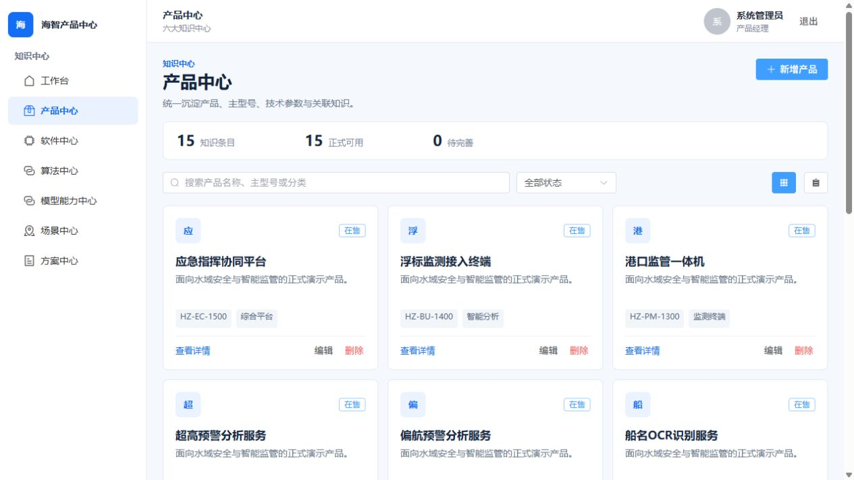
图 2 软件中心
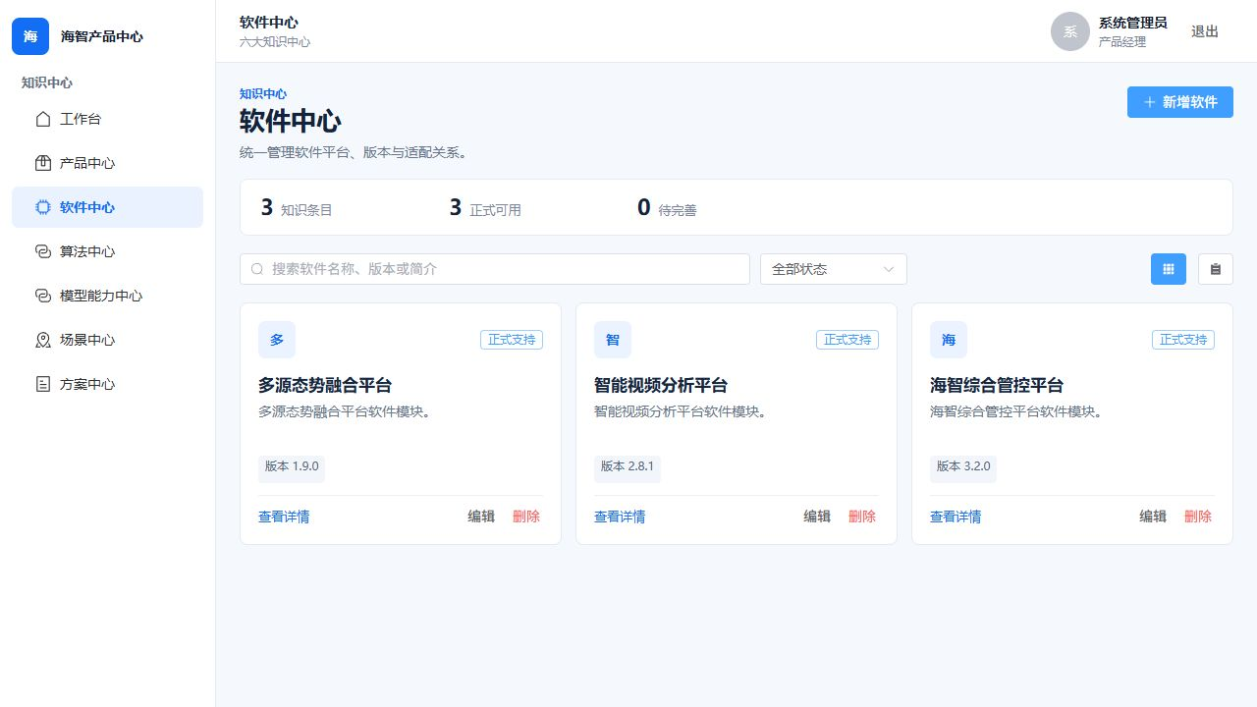

7. 六大中心界面证据（2/3）
图 3 算法中心
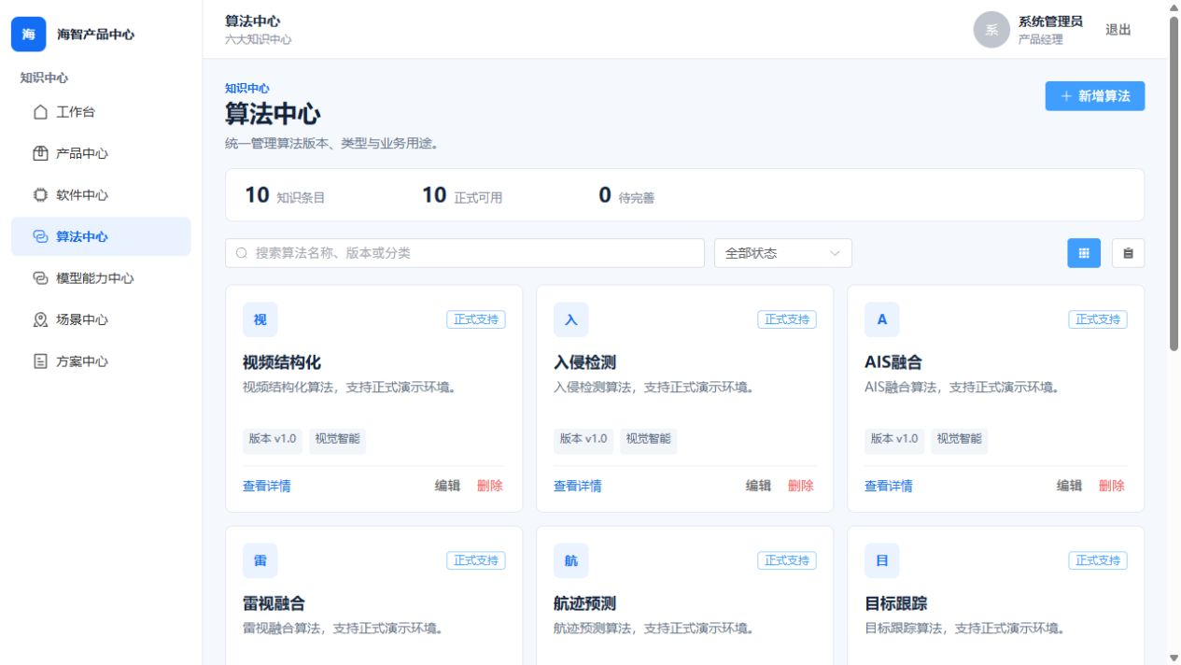
图 4 模型能力中心
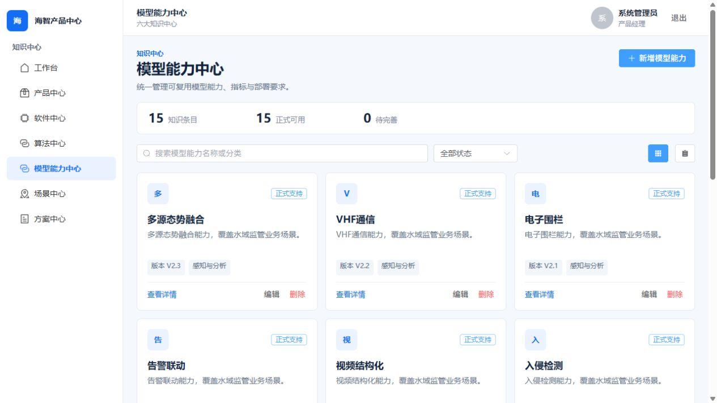

8. 六大中心界面证据（3/3）
图 5 场景中心
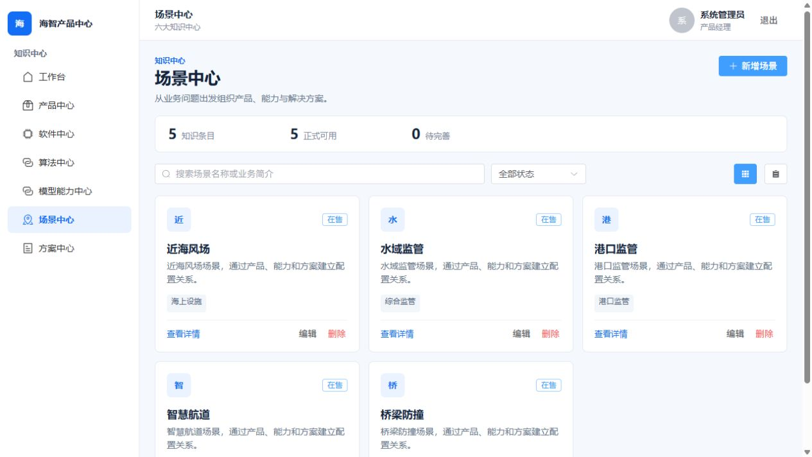
图 6 方案中心
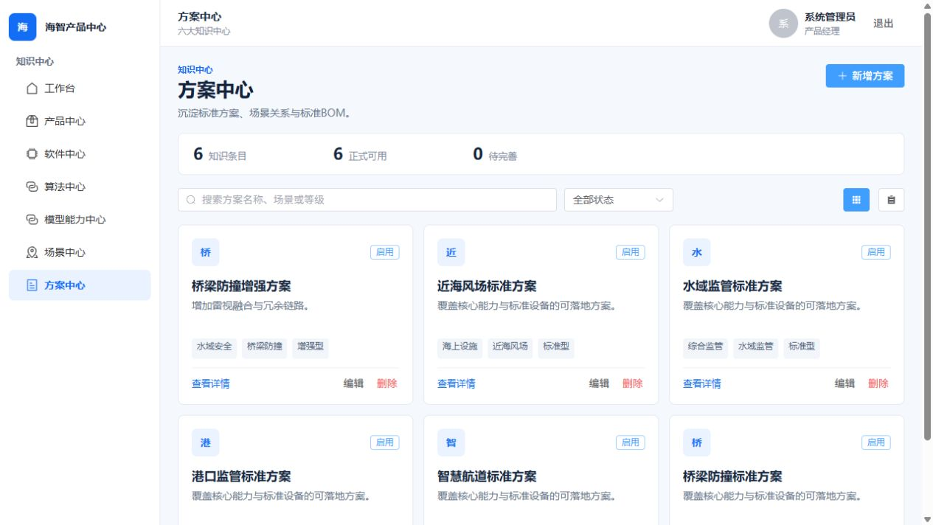

9. 集成、运行与恢复验收
能力 | 正式验证 | 结果
Dify | setup=finished；API healthy；Dify 网络模型发现 HTTP 200 | PASS
治理模型 | /model/models/Qwen3.6-27B；chat HTTP 200 且内容非空 | PASS
Embedding | HTTP 200；固定 32 维向量 | PASS
RAG | HTTP 200；返回排序检索结果 | PASS
Moodle | MariaDB/Moodle healthy；登录页 200；课程 id 2 重定向正常 | PASS
文件存储 | MinIO 持久化、上传下载、备份与独立恢复验证 | PASS
备份 | V3 前 PostgreSQL、MinIO、源代码备份非空 | PASS
回滚 | 保留 API 4.1 停止容器作为快速回滚点；多余候选容器已清理 | PASS

9.1 备份清单
- backups/v3-pre-20260822-020738/postgres-20260822-020738.sql
- backups/v3-pre-20260822-020738/minio-20260822-020738.tgz
- backups/source-pre-v3-20260822-021025.tgz

9.2 健康检查修复记录
Moodle 镜像不包含 curl，原容器探针产生误报。验收期间已改用镜像内置 PHP 探针，并恢复 MariaDB 的 mariadb-admin 探针；两容器均回到 healthy，持久化卷和课程数据保持不变。

10. E2E 与响应式验收
测试集 | 覆盖内容 | 结果
正式 API | 六中心 CRUD、权限、价格、关系、BOM、清理 | PASS
管理员浏览器 | 列表/详情、搜索空态、Drawer、创建编辑删除 | PASS
普通用户浏览器 | 六菜单只读、无管理控件、无价格 | PASS
控制台 | 正式页面日志为空 | PASS
响应式基线 | 1280x720 六中心无横向溢出；无加载/错误态 | PASS
目标宽度映射 | 1920/1600 使用桌面布局；1440/1366 命中 1450px 收口 | PASS
前端构建 | 1,443 modules；生产资源成功生成 | PASS
后端静态验证 | compileall 与 git diff --check | PASS

10.1 响应式说明
当前内置浏览器控制面固定为 1280x720，无法直接改写为四个指定物理视口。因此采用“更窄实时视口 + 目标断点代码审计”双重证据：1280 宽度小于 1366/1440/1600/1920，六中心均无横向溢出；CSS 在 1450、1200、1050、1000、900、760、720、700、640、600 像素设置收口。
评审建议 外部产品/UI评审时仍应使用真实 1920x1080、1600x900、1440x900、1366x768 浏览器窗口进行人工视觉复核。该项不影响当前功能与安全验收结论。

10.2 已知非阻塞项
事项 | 影响 | 处置
正式域名/证书未提供 | 443 当前为 HTTP | 上线公网前配置受信任 TLS
Element 供应商包较大 | 构建产生 chunk 提示 | 当前不影响首屏与功能；后续按路由继续拆包
Sass @import 弃用提示 | 仅构建告警 | 后续迁移 @use；不影响运行

11. 最终结论与评审入口
最终状态 READY FOR PRODUCT/UI REVIEW

本轮整改已达到 V3.0 六大知识中心的开发、正式部署、联调与产品/UI评审检查点。核心业务闭环、权限与价格安全、真实数据关系、标准 BOM、Dify/LLM/RAG/Moodle 集成、运行安全和恢复能力均已验证。

11.1 人工评审入口
入口 | 地址 | 说明
海智产品中心 | http://10.1.2.1:443/ | 六大知识中心正式版本
Moodle | http://10.1.2.1:443/moodle/ | 培训课程与登录入口

11.2 评审关注点
- 信息架构是否符合产品经理与普通用户的日常认知。
- 六中心字段密度、关系信息和同页编辑体验是否满足正式演示。
- 卡片/列表、详情层级、空态和权限态在四个目标分辨率下的视觉一致性。
- 产品类型专属参数、关系元数据与方案 BOM 是否需要进一步调整产品语义。

11.3 可追溯证据
源代码、自动化验收脚本、六中心截图、运行检查结果和唯一恢复事实源均保存在 feature/knowledge-centers-v3 分支及 CODEX_CHECKPOINT.md。
结论签发：Codex 自动化开发与验收流程 | 2026-08-22

